曲阜市财政局2018年政府信息公开年度报告

根据《中华人民共和国政府信息公开条例》、《山东省政府信息公开办法》及市政府办公室《关于印发2018年政务公开工作任务分解表的通知》要求，我局采取有效措施,成立了政府信息公开工作领导小组,下设办公室,由局办公室具体负责我局政府信息公开日常事务,实现了政府信息发布、依申请公开受理、政府信息咨询等工作的一体化管理，并安排专人开展具体工作。不断加大政府信息公开力度，积极、稳妥、有序推进政府信息公开的各项工作。
一、政府信息主动公开情况
我局及时整合有效资源，积极做好“五公开”，依据政府信息公开专栏设置，为广大人民群众提供了更为便捷的信息服务。全年主动公开政府信息141条，全文电子化达100％，使广大群众加深对我局整体情况及我市财政有关信息的了解。
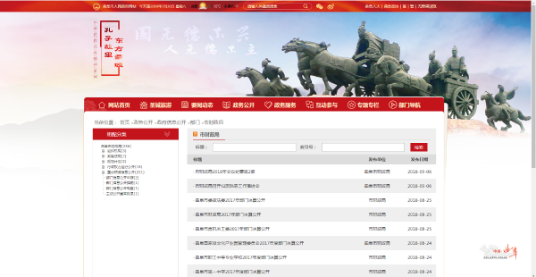
二、政府信息依申请公开情况
2018年，我局共收到依申请公开事项1条，均依照《条例》规定，及时受理并公开有关信息。
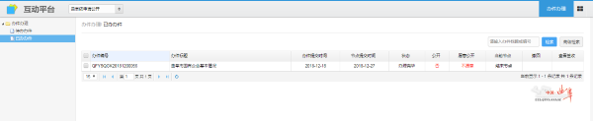
三、政府信息公开的收费及减免情况
2018年，我局未向公民、法人或其他组织收取任何与政府信息公开工作相关的费用。
四、重点领域信息公开情况
2018年，我局共公开重点领域信息115条。其中，“放管服”改革信息15条，财政资金信息65条，重大建设项目批准和实施领域信息1条，公共资源配置信息22条，公共监管信息12条。以上信息均及时主动在政府门户网站信息公开平台公开。
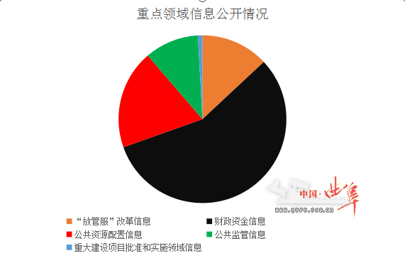
五、咨询办理情况
2018年，我局处理处理马上就办服务热线15件，办结率为100%；网络问政平台咨询23件，办结率100%；接受咨询300余人次,其中现场咨询110余人次，电话咨询有关会计人人员继续教育、会计职称考试等220多人次，均按照马上就办的工作标准给予答复，群众满意率高、零投诉。
六、工作人员和支出情况
(一)工作人员情况
我局从事政府信息公开工作的人员有2人,均为兼职。
(二)政府信息公开事务的财政与实际支出情况
2018年，我局政府信息公开工作共投入费用0.9万元,主要用于电脑等办公设备的维护及耗材的购置等。
七、复议、诉讼和申诉情况
2018年，我局没有因政府信息公开而被申请行政复议或提起行政诉讼和申诉情况。
八、建议和提案办理结果公开情况
2018年，我局未收到人大代表建议、政协提案。
九、存在的主要问题和改进措施
1、各科室站对政府信息公开工作的认识还有待提高；
2、各科站主动公开信息的时效性有待加强；
3、需要进一步提高信息工作人员的业务水平。我局政府信息公开工作人员均为兼职,缺少信息管理与维护的经验,还需要组织有关人员进行进一步的专门培训,提高信息工作人员的业务水平。
下一步，我局将在市委、市政府的统一领导下，进一步抓好政府信息公开工作，认真贯彻国务院《中华人民共和国政府信息公开条例》和市政府办公室《关于印发2018年政务公开工作任务分解表的通知》要求，坚持依法公开、真实公开、注重实效、方便群众监督为原则，进一步加强领导、健全机制、完善制度及考核落实，不断把我局政府信息公开工作推向制度化、规范化、科学化发展的轨道。

附件：曲阜市财政局2018年度政府信息公开工作情况统计表

统 计 指 标 | 单位 | 统计数
一、主动公开情况 |  | 141
（一）主动公开政府信息数（不同渠道和方式公开相同信息计1条） | 条 | 141
其中：主动公开规范性文件数 | 条
制发规范性文件总数 | 件
（二）通过不同渠道和方式公开政府信息的情况 |  | 141
1.政府公报公开政府信息数 | 条
2.政府网站公开政府信息数 | 条 | 141
3.政务微博公开政府信息数 | 条 | 0
4.政务微信公开政府信息数 | 条 | 0
5.其他方式公开政府信息数 | 条 | 0
二、回应解读情况（不同方式回应同一热点或舆情计1次） |  | 4
（一）回应公众关注热点或重大舆情数  （不同方式回应同一热点或舆情计1次） | 次 | 0
（二）通过不同渠道和方式回应解读的情况 |  | 4
1.参加或举办新闻发布会总次数 | 次 | 0
其中：主要负责同志参加新闻发布会次数 | 次 | 0
2.政府网站在线访谈次数 | 次 | 0
其中：主要负责同志参加政府网站在线访谈次数 | 次 | 0
3.政策解读稿件发布数 | 篇 | 4
4.微博微信回应事件数 | 次 | 0
5.其他方式回应事件数 | 次 | 0
三、依申请公开情况 |  | 1
（一）收到申请数 | 件 | 1
1.当面申请数 | 件 | 0
2.传真申请数 | 件 | 0
3.网络申请数 | 件 | 1
4.信函申请数 | 件 | 0
5.其他形式 | 件 | 0
（二）申请办结数 | 件 | 1
1.按时办结数 | 件 | 1
2.延期办结数 | 件 | 0
（三）申请答复数 | 件 | 1
1.属于已主动公开范围数 | 件 | 1
2.同意公开答复数 | 件 | 0
3.同意部分公开答复数 | 件 | 0
4.不同意公开答复数 | 件 | 0
其中：涉及国家秘密 | 件 | 0
涉及商业秘密 | 件 | 0
涉及个人隐私 | 件 | 0
危及国家安全、公共安全、经济安全和社会稳定 | 件 | 0
不是《条例》所指政府信息 | 件 | 0
法律法规规定的其他情形 | 件 | 0
5.不属于本行政机关公开数 | 件 | 0
6.申请信息不存在数 | 件 | 0
7.告知作出更改补充数 | 件 | 0
8.告知通过其他途径办理数 | 件 | 0
四、行政复议数量 | 件 | 0
（一）维持具体行政行为数 | 件 | 0
（二）被依法纠错数 | 件 | 0
（三）其他情形数 | 件 | 0
五、行政诉讼数量 | 件 | 0
（一）维持具体行政行为或者驳回原告诉讼请求数 | 件 | 0
（二）被依法纠错数 | 件 | 0
（三）其他情形数 | 件 | 0
六、被举报投诉数量 | 件 | 0
（一）维持具体行政行为数 | 件 | 0
（二）被纠错数 | 件 | 0
（三）其他情形数 | 件 | 0
七、向图书馆、档案馆等查阅场所报送信息数 | 条 | 0
（一）纸质文件数 | 条 | 0
（二）电子文件数 | 条 | 0
八、设置政府信息查阅点数 | 个 | 1
（一）市政府各部门、单位 | 个 | 1
（二）各镇人民政府、街道办事处 | 个
九、查阅点接待人数 | 次 | 12
（一）市政府各部门、单位 | 次 | 12
（二）各镇人民政府、街道办事处 | 次
十、机构建设和保障经费情况
（一）政府信息公开工作专门机构数 | 个 | 1
（二）设置政府信息公开查阅点数 | 个 | 1
（三）从事政府信息公开工作人员数 | 人 | 2
1.专职人员数（不包括政府公报及政府网站工作人员数） | 人 | 0
2.兼职人员数 | 人 | 2
（四）政府信息公开专项经费（不包括用于政府公报编辑管理及政府网站建设维护等方面的经费） | 万元 | 0.9
注：各子栏目数总数要等于总栏目数量。

